컴퓨터 구조 설계

타자게임 사용 설명서

학번: 2060045

이름: 전진찬

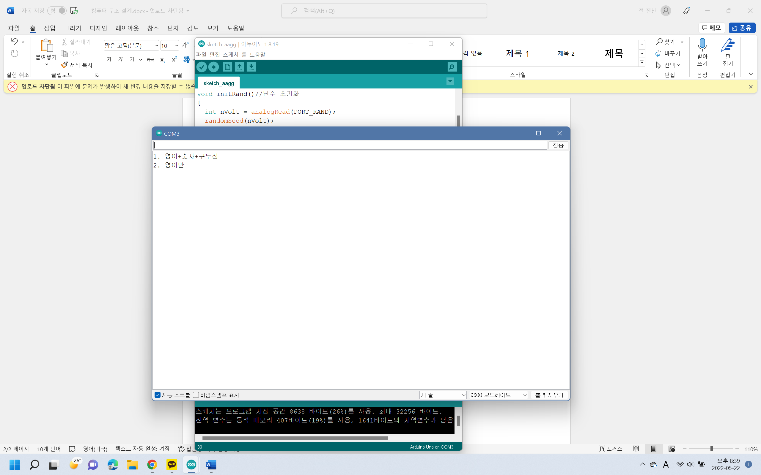

실행했을 때 레벨을 선택할 수 있다. 첫 번째 모드는 영어, 숫자, 구두점 다 들어있는 것이고, 두 번째 모드는 영어만 나오게 했다.

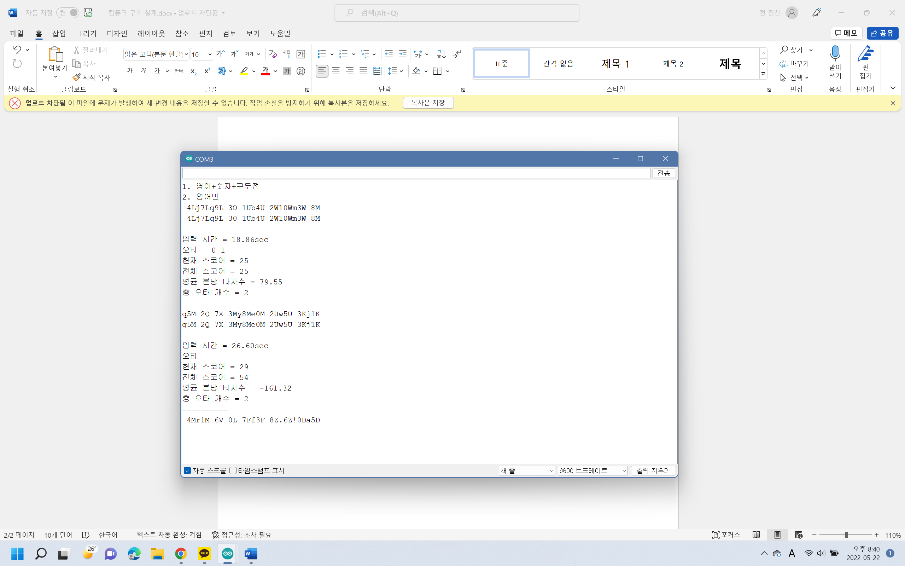

1번을 선택했을 때의 모습이다. 오타 난 부분과 총 오타 개수 합계를 추가해 어느 부분에서 얼마나 틀렸는지 알기 쉽게 했다.

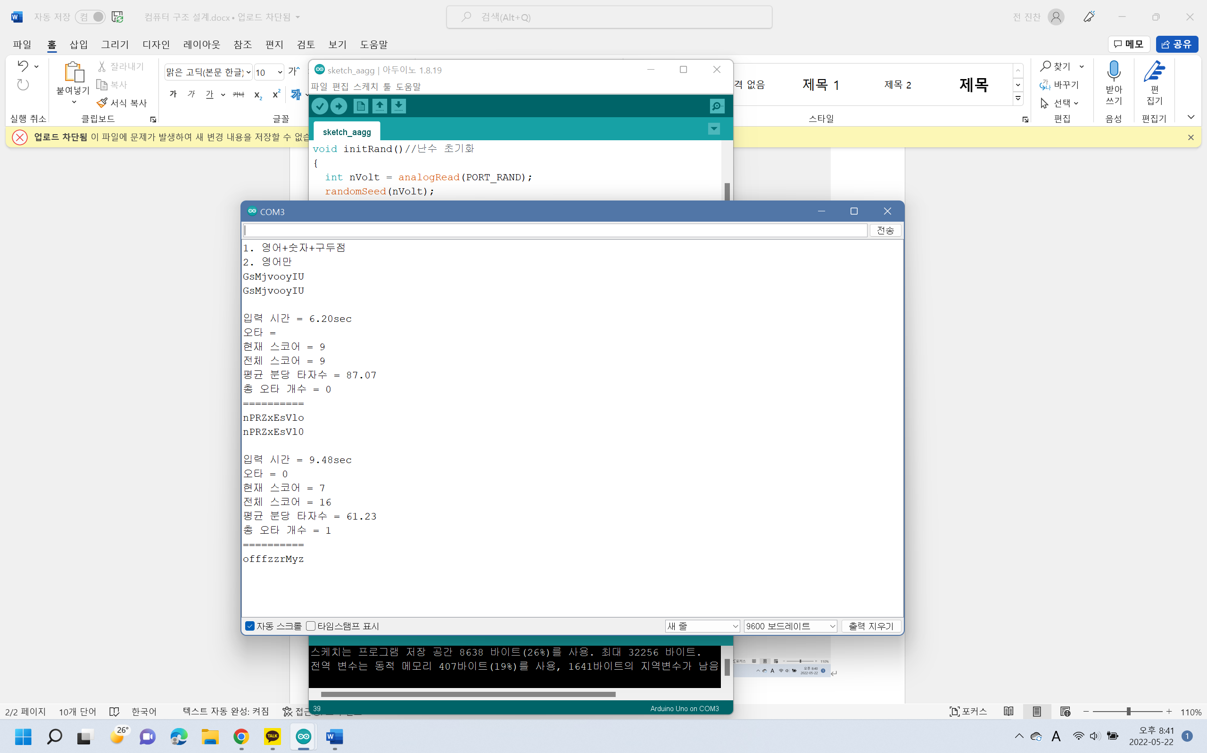

2번을 선택했을 때의 출력결과이다. 다른 기호 없이 영어 소문자와 대문자의 조합으로만 이루어져있고, 2번도 마찬가지로 오타 난 부분과 오타 총 개수를 나타냈다.

1번과 2번 외에 다른 키를 눌렀을 때 다시 입력할 수 있도록 했다.